Точечный массаж с дыхательной гимнастикой

1-й комплекс " Греем наши ручки" Соединить ладони и потереть ими до нагрева
"Проверяем носик" Нажимать указательным пальцем точку под носом
"Лепим ушки" Указательным и большим пальцем "лепим" ушки
"Правая ноздря, левая ноздря" Вдох через правую ноздрю, левая закрыта указательным пальцем, выдох через левую ноздрю, правая закрыта указательным пальцем
"Сдуваем листик" Дуем на ладонь, вдох через нос, выдох через рот

2-й комплекс " Греем наши ручки" Соединить ладони и потереть ими до нагрева
"Проверяем кончик носа" Слегка подергать кончик носа
"Сделаем носик тоненьким" Указательными пальцами массировать ноздри
"Примазываем ушки, чтоб не отклеились" Растирать за ушами сверху вниз указательными пальцами
"Как мычит теленок" Сделаем вдох и на выдохе произносить звук м-м-м, при этом постукивая пальцами по крыльям носа
"Сдуем снежинку с ладони" Вдох через нос, выдох через рот

3-й комплекс "Моем руки" Движения кистями, как примытье рук
"Шагаем по пальчикам" Указательным и большим пальцами надавливаем на каждый ноготь другой руки
"Лебединая шея" Легко поглаживаем от грудного отдела до подбородка
"Крепко спим" Вдох через нос, задержка дыхания, выдох через рот
"Мы проснулись" Несколько раз зевнуть и потянуться

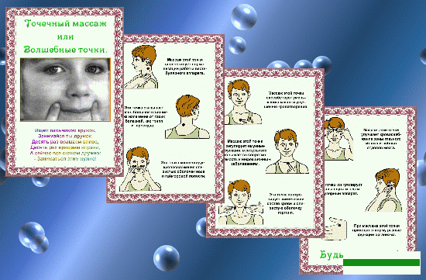

«Минутки-пробудки для малышей»

Цель: продолжать работу по укреплению здоровья детей, создавать условия для систематического закаливания организма, воспитания правильной осанки, гигиенических навыков, в профилактике нарушений осанки, плоскостопия.
Воспитывать положительный эмоциональный настрой на процесс пробуждения после сна.
Упражнять в ходьбе со свободными, естественными движениями рук, правильно координируя работу ног и рук. Учить выполнять движения в общем для всех темпе.
Материал: рифлёные резиновые коврики, рифлёная доска, кубики,
воздушный шарик, дорожки со шнурами, верёвка для подлезания.

Методика. Воспитатель с солнышком в руках или в костюме солнышка будит детей, касаясь каждого из них «лучиком», поглаживая по плечу, по голове.

- Потягунушки, потягунушки, Дети потягиваются,
А в ножки ходунушки, вытягивают ноги
А в ручки хватунушки, и руки до упора,
А в роток говорок, расслабляют
А в головку разумок. мышцы.

(повторить это движение на левом, а затем на правом боку)

-Наши ножки проснулись, Лечь ровно и
Встрепенулись, потянулись, поочерёдно поднимать
И в колене не согнулись, и опускать ноги,
И ещё раз потянулись, стараясь вытянуть носок,
Потянулись, отдохнули. не сгибая ноги в коленях.

-Наши ручки проснулись. Поднять руки вверх
-Где ладошки? Тут? и перебирать поочерёдно
-Тут! пальцами, сначала
-На ладошках пруд? медленно, а затем
-Пруд. ускоряя темп,
-Палец большой – гусь молодой. закончить упражнение
Указательный поймал, сжатием пальцев в кулак
Средний гуся ощипал. и сильным раскрытием
Этот палец суп варил, кисти.
Самый меньший – печь топил.
Полетел гусь в рот,
А оттуда в живот… Вот!
-Давайте с вами хорошенько разбудим наши ножки.
Вытяните носки стоп, согните стопу, потяните к себе пальчики и нарисуйте
ими кружочки. Молодцы! Отдохните. И ещё раз! (повторить 3-5 раз)
-А теперь разбудим колени: похлопайте по ним, согните ноги в
коленях, придерживая бёдра, сделайте круговые движения коленом левой
ноги, а теперь правой. Молодцы, ребята! (повторить 3-5 раз)
-Присаживайтесь в кроватках, будем будить головку.
Медленно опустите голову, постарайтесь достать подбородком грудь,
так же медленно отведите голову назад, а теперь наклоните влево, вправо
и нарисуйте кружок головой. (повторить 3-5 раз)
-Теперь разбудим глазки. Садитесь в кроватках поудобнее, сильно
зажмурьте глаза, теперь широко откройте, посмотрите вверх, вниз, влево,
вправо и опять зажмурьте сильно. (повторить 3-5 раз)
-Сейчас разбудим ротик. Сделайте глубокий вдох, а выдыхая –
помычите «м», но рот не открывайте. (повторить 3-5 раз)
-Сделайте глубокий вдох и выталкивайте воздух через нос короткими
толчками, а рот не открывайте. (повторить 3-5 раз)
-Все проснулись детки и пошли гулять по дорожкам. (дети встают
с кроватей и ходят по дорожкам, рифлёным коврикам)
Наши детки на полу
Ножками затопали.
Ходят детки ножками,
Новыми сапожками.
Посмотрите, хороши
Наши детки – малыши!
Топа-топа-топа-топ,
Топа-топа-топа-стоп!
-На пути узенький мостик, осторожно, не оступитесь!
(ходьба между двух шнуров)
-Переступаем кочки, поднимайте выше ноги, чтобы не споткнуться.
(перешагивание через кубики )
-Шар воздушный прилетел, подуйте, чтобы он не упал.
(вдох через нос, выдох –
через сомкнутые губы)
-Опять зашагали наши ножки по разным дорожкам.
(ходьба по ребристым
дорожкам и коврикам)
-Зашагали ножки, топ-топ-топ,
Прямо по дорожке, топ-топ-топ,
Топают сапожки, топ-топ-топ,
Это наши ножки, топ-топ-топ.
Ну-ка, веселее, топ-топ-топ,
Вот как мы умеем, топ-топ-топ!
-Повстречался нам на дороге медведь. Как он шёл, покажите.
(встать на «четыре лапы», опираясь на пол полной
поверхностью ладони и ступни, и тихонько
передвигаться в таком положении)
-А вот и лисичка-сестричка крадётся.
(ходьба на носках, передавая повадки лисы)
-А это мышки вылезают из своих норок, прогибают спинки.
(подлезание под верёвку)
-Вот и зайка прискакал.
(прыжки на двух ногах с продвижением вперёд)
-Поскакал зайка умываться после сна. А наши детки тоже будут умывать
водичкой своё личико.
Водичка, водичка,
Умой моё личико,
Чтобы глазки блестели,
Чтобы щёчки краснели,
Чтоб смеялся роток,
Чтоб кусался зубок.
(дети умываются, одеваются, причёсываются, моют руки и садятся кушать)

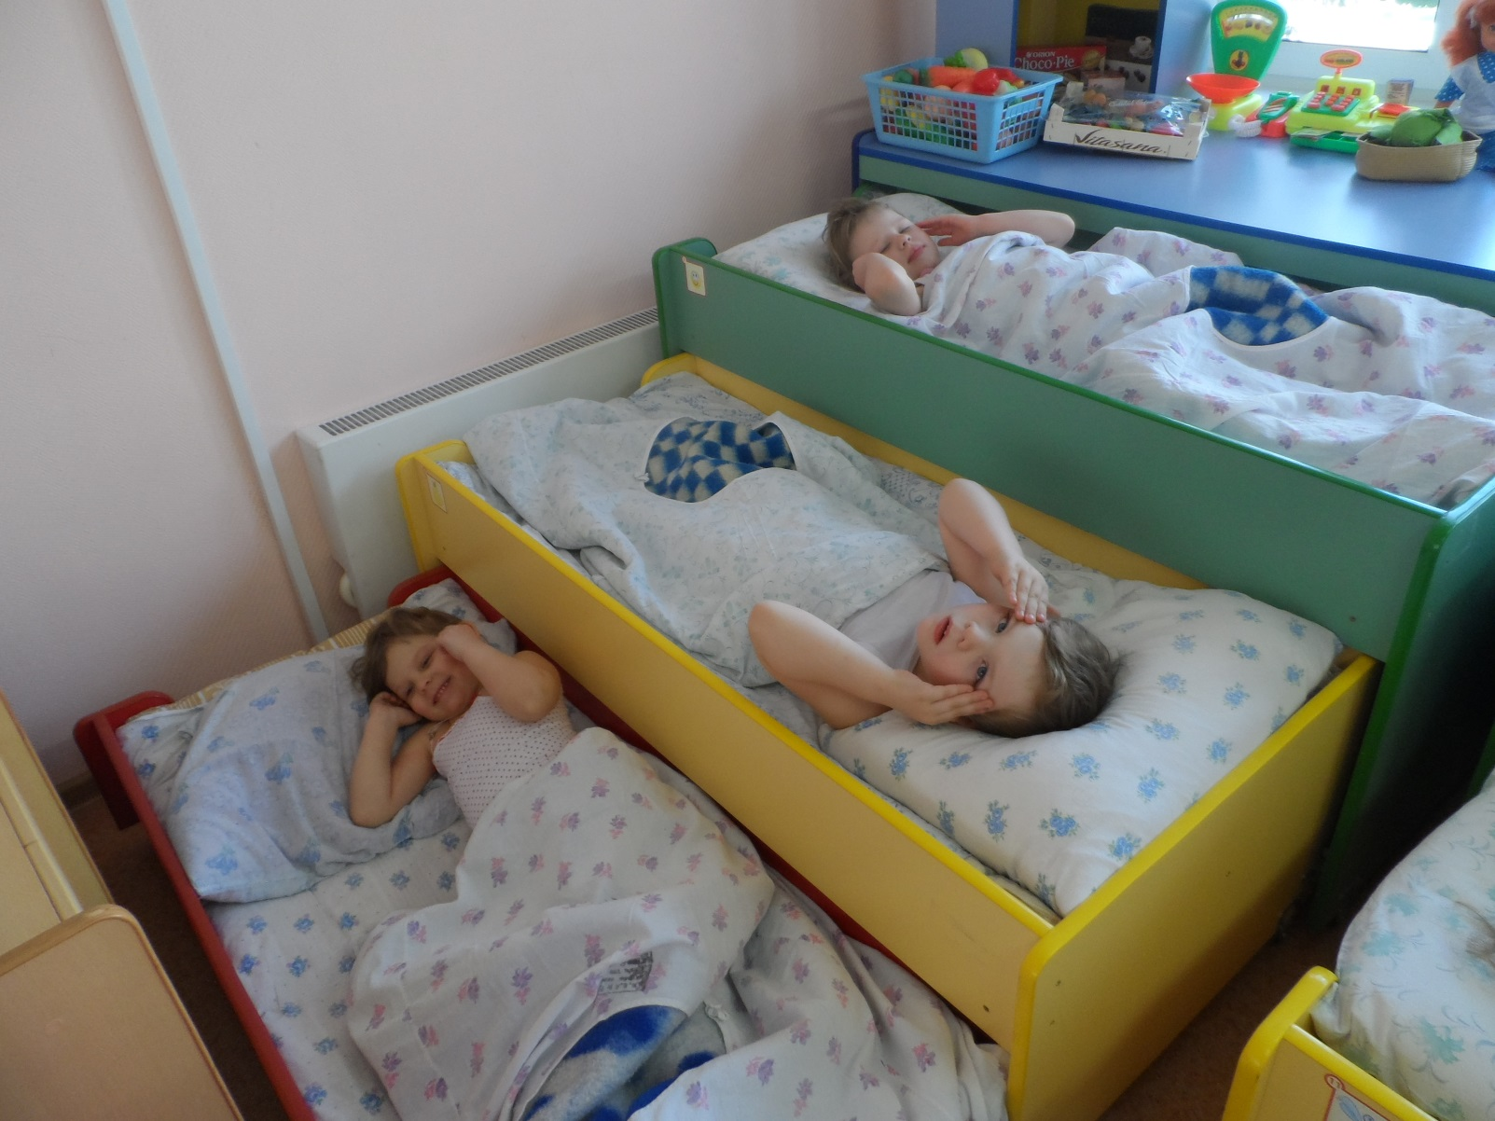

Комплекс упражнений для исправления осанки и профилактики её нарушений у детей дошкольного возраста.

Построение в шеренгу. Встать в положение "Основная стойка": голова прямо, плечи развёрнуты, живот подтянут, ноги выпрямлены.
Показать правильное положение в основной стойке. Исправить осанку у детей, пройдя спереди и сзади вдоль шеренги.
Упражнения в ходьбе по кругу

Обычный шаг с сохранением правильной осанки (25-30 шагов).
Стоя вне круга, проверить и исправить осанку каждого проходящего мимо ребёнка.

"Журавлик". Ходьба с высоким подниманием пми54бедра (руки на поясе) 20-25 шагов.
Следить за правильным положением тела: спину держать прямо, локти отводить назад, носок согнутой ноги оттягивать.

"Вырастаем большими " Ходьба на носках (руки вверх, "в замке") 20-25 шагов.
Следить за тем, чтобы колени и лопатки были выпрямлены, шаги мелкими. Выше подниматься на носках, тянуться вверх.

"Мишка косолапый" Ходьба на наружном крае стопы. Говорить на каждый шаг (руки на поясе): "Мишка косолапый по лесу идёт, шишки собирает, песенки поёт. Шишка отскочила прямо Мишке в лоб. Мишка рассердился и ногою - топ!"
Следить за тем, чтобы дети держали спину прямо, не наклоняли голову. Ноги ставить точно на наружный край стопы, слегка приводя носки внутрь, пальцы должны быть подвижны. Локти отводить назад. При выполнении упражнения рекомендуется, чтобы дети сами произносили стихи.

Ходьба с ускорением и переходом в бег.

Ходьба с последующим замедлением.
Следить за тем, чтобы дети бежали легко на носках, поднимая выше колени. Руки согнуты в локтях. При ходьбе следить за правильностью осанки детей.

Дыхательное упражнение. Отводя плечи назад, вдох - на 2 шага, выдох - на 4 шага.
Вдох глубокий через нос. Выдох - через губы, сложенные трубочкой.
Упражнения в положении "стоя"

"Воробушек" Круги назад 6-8 раз согнутыми в локтях руками.
Отводя локти назад, сближать лопатки.

"Лягушонок". Из И. П. - ноги на ширине плеч, руки перед грудью. Привести кисти к плечам (ладони вперёд, пальцы врозь) и, говоря хором "квак", вернуться в И. П. (4-6 раз).
В положении "кисти к плечам", локти должны быть прижаты к бокам.

"Большие круги" . Круги назад выпрямленными в стороны руками (кисти сжаты в кулаки) - 6-8 раз.
Следить за тем, чтобы дети не опускали руки ниже уровня плеч.

"Мельница". Поочерёдное приведение рук за затылок и спину (6-8 раз).
Плечи развёрнуты, локти отведены назад, голова прямо.

"Резинка". Разгибая в локтях согнутые перед грудью руки - вдох. Вернуться в И.П., произнеся звук "ш-ш-ш" - выдох.
При отведении рук в стороны сближать лопатки, не отпускать руки ниже уровня плеч.

"Вместе ножки - покажи ладошки". Поднимаясь на носки, отвести плечи назад и повернуть ладони вперёд. Вернуться в И. П., расслабляя мышцы рук (4-6 раз).
Держать спину ровно и не выпячивать живот.

"Потягивание". Подняться на носки, левая рука вверх, правая назад. Удерживаться 1-2-3 сек. Вернуться в И.П., расслабив руки (4-6 раз).
Плечи развёрнуты, колени выпрямлены, живот подтянут.
Упражнения в положении "лёжа на спине"
"Здравствуйте - прощайте". Сжать кулаки и согнуть стопы на себя. Разжать кулаки, оттянуть носки до отказа (6-8 раз).
При оттягивании носков рекомендуется слегка разводить пятки.
"Волна". Согнуть ноги и подтянуть колени к животу. Выпрямить. Пауза 3-5 секунд и отпустить ноги (4-6 раз).
Следить за тем, чтобы локти были прижаты к коврику. Носки во время упражнения должны быть оттянуты.
"Пляска ". И.П. - лёжа, руки под затылком, ноги приподняты. Развести ноги врозь и вернуться в И. П. (6-8 раз)
Следить за тем, чтобы локти были прижаты к коврику.
Упражнения в положении "лёжа на животе"
"Воробышек". Круги назад локтями рук, приведёнными к плечам (5-8 раз).
Голова приподнята.
"Рыбка". Поднять голову и отвести плечи назад. Приподнять руки и ноги: пауза расслабления 6-8 секунд (3-4 раза).
Следить за тем, чтобы дети не прогибались в пояснице.
"Лягушонок". Руки из-под подбородка привести к плечам ладонями вперёд. Поднять голову и развести ноги. Медленно вернуться в И. П. (6-8 раз).
Построение, ходьба обычным шагом (1-2-3 круга).
Проверка правильности осанки в положении "стоя" и в движении.

Гимнастика пробуждения
"Мы проснулись"
1. «Веселые ручки» - и. п.: лежа на спине. Поднимать руки в стороны и опускать вниз. (4 раза)
2. «Резвые ножки» - и. п.: то же. Поочередно поднимать то одну, то другую ногу. (4 раза)
3. «Жучки» - и. п.: то же. Перекаты на правый, затем на левый бок. (4-6 раз)
4. «Кошечки» - и. п.: стоя на средних четвереньках. Двигаться вперед-назад, наклоняться вниз, сгибая локти, возвращаясь в и.п. (4 раза)
Ходьба на месте обычная, выходят из спальни на носках.

"Бабочка"
Спал цветок И.п.: сидя на корточках,
вместе под щекой, глаза
закрыты, голова наклонена.
И вдруг проснулся И. п.: то же. Медленно открыть
глаза, опустить руки через
стороны, встать.
Больше спать И. п.: стоя. Повороты головы
не захотел вправо-влево, показать
пальчиком «не захотел».
Потянулся, улыбнулся, Дети выполняют
Взвился вверх и полетел движения по тексту.
(2-3 раза)

«Пробуждение солнышка» первая часть.
1. «Солнышко просыпается» - И. п.: лежа на спине. Поднять голову, повороты головы влево-вправо. (4 раза)
2. «Солнышко купается» - и. п.: то же. Обхватить руками колени, перекатываться с боку на бок. (4 раза)
3. «Солнечная зарядка» - и. п.: то же, руки вытянуты назад. Поднимать одновременно руки и ноги вверх-вперед. (4 раза)
4. «Солнышко поднимается» - и. п.: лежа на животе, руки согнуты в локтях. Приподниматься на прямые руки, не отрывая ног от кровати. (4-5 раз)
5. «Солнышко высоко» - и. п.: сидя на коленях, упор руками спереди. Приподняться на руки и прямые ноги. (4 раза)
6. «Я – большое солнышко» - и. п.: стоя на ногах возле кроватки. Поднять руки вверх через стороны, потянуться, встать на носки. (4 раза)
Обычная ходьба босиком.

«Пробуждение солнышка» вторая часть.
1. «Вот как солнышко встает» - и. п.: сидя на корточках, руки опущены вниз. Медленно вставать, руки вперед-вверх на каждое слово.
2. «Выше, выше, выше» - и. п.: стоя в вверху разведены в стороны. Наклоны туловища вниз, руки на колени, вернуться в и. п.
3. «К ночи солнышко зайдет» - и. п.: то же. Присесть на корточки, руки опустить.
4. «Ниже, ниже, ниже» - и. п.: сидя на корточках, руки опущены вниз. Наклоны головы вниз- вверх-вниз.
5. «Хорошо, хорошо» - и. п.: стоя. Хлопки в ладоши.
6. «Солнышко смеется» - и.п.: стоя, руки на поясе. Повороты туловища вправо-влево.
7. «А под солнышком таким веселей живется» - и. п.: то же. Кружение на месте в одну, а затем в другую сторону. (Повторить 2 раза)

«Заинька – зайчишка»
1. «Заинька, подбодрись, И. п.: стоя, руки вдоль
серенький, потянись» туловища. Приподняться
на носки, руки через
стороны вверх.
2. «Заинька, повернись, И. п.: стоя, руки на поясе.
серенький, повернись» Повороты туловища
вправо-влево, затем в и. п.
3. «Заинька, попляши, И. п.: то же. Мягкая
серенький, попляши» пружинка.
4. «Заинька, поклонись, И. п.: то же. Наклоны
серенький, поклонись» туловища вперед.
5. «Заинька, походи, И. п.: то же. Ходьба на
серенький, походи» месте.
6. «Пошел зайка Ходьба по ребристой
по мосточку» доске.
7. «Да по кочкам, Ходьба по резиновым
да по кочкам» коврикам. 3 притопа.

«Ветерок»
1. «Ветерок» - и. п.: лежа на животе, руки вдоль туловища. Повороты головы вправо, опустить правую щеку на подушку, затем тоже влево. Звукоподражание «фу-у-у».
2. «Полет ветерка» - и. п.: то же. Развести руки в стороны.
3. «Ветерок играет» - и. п.: то же, упор руками на локти.
4. «Ветерок гонит тучи» - и. п.: стоя на средних четвереньках. Движения туловища вперед-назад, не отрывая ног и рук от кроватки.
5. «Большие серые тучи» - и. п.: то же. Подняться на высокие четвереньки.
6. «Ветер дует на полями, над лесами и садами» - обычная ходьба переходящая в легкий бег.

Лесные приключения» часть первая.
1. «Медведь в берлоге» - и. п.: лежа на спине, руки вдоль туловища. Перекаты с боку на бок.
2. «Зайчики – побегайчики» - и. п.: то же. Поочередное поднимание ног в быстром темпе.
3. «Зайчишки – трусишки» - и. п.: то же. Ноги согнуть в коленях, обхватить их руками – «спрятались»; вернуться в и. п., отвести руки назад – «показались».
4. «Любопытные вороны» - и. п.: сидя на коленях. Встать на колени, руки развести в стороны и делать взмахи, сказать «кар-р».
5. «Белочки на веточках» - и. п.: стоя возле кровати, руки на поясе. Повороты с пружинкой.
6. «Благородные олени» - и. п.: то же. Ходьба на месте высоко поднимая колени.

«Лесные приключения» часть вторая.
1. «Медведь в берлоге» - и.п.: лежа на спине, руки вдоль туловища. Перекаты с боку на бок.
2. «Зайчишки-трусишки» - и. п.: то же. Ноги согнуть в коленях, обхватить их руками – «спрятались», вернуться в и. п., отвести руки назад – «показались».
3. «Волчек-серый бочок» - и. п.: стоя на средних четвереньках. Поочередное вытягивание ног вверх.
4. «Лисички-сестрички» - и. п.: стоя возле кровати. Имитация движений лисички на месте.
5. «Елочки большие и маленькие» - и. п.: то же, руки на поясе. Присесть, обхватить руками колени, опустить голову; затем выпрямиться, встать на носки, потянуться, руки вверх.

«Путешествие снежинки» часть первая.
1. «Снежинки просыпаются» - и. п.: лежа на спине, руки вдоль туловища. Повороты головы влево-вправо.
2. «Снежинки-пушинки» - и. п.: то же. Развести руки и ноги в стороны, вернуться в и.п.
3. «Снежинки-балеринки» - и. п.: стоя возле кроватки, руки в стороны. Повороты туловища с вращением кистей.
4. «Снегопад» - и. п.: то же. Медленные приседания с опусканием рук вниз.
5. «Танец снежинок» - и. п. то же. Кружение на месте на носках.

«Путешествие снежинки» часть вторая.
1. «Снежинки просыпаются» - и. п.: лежа на спине, руки вдоль туловища. Повороты головы влево вправо.
2. «Снежинки-пушинки» - и. п.: то же. Развести руки и ноги в стороны, вернуться в и. п.
3. «Клубок снежинок» - и. п.: сидя на кроватке. Колени согнуть и обхватить руками, голову опустить; затем выпрямиться, руки назад, ноги вытянуть, голову вверх.
4. «Снежинки-самолетики» - и. п.: сидя на коленях, руки опущены. Приподняться на коленях, руки в стороны.

5. «Метель заметает снежинки» - и. п.: стоя возле кровати. Наклоны туловища вперед, взмахи руками – «метель».
6. «Снегопад» - и. п.: стоя возле кроватки, руки в стороны. Мелкие приседания с опусканием рук вниз.
Ходьба по ворсистому коврику с притопом и поглаживанием ступни о коврик.

